|  |  |  |
| --- | --- | --- |
| DATUM:  26.10.2018 | SPŠ CHOMUTOV | TŘÍDA: A3 |
| ČÍSLO ÚLOHY: 3 | MĚŘENÍ ODPORŮ SROVNÁVÁCÍ METODOU | JMÉNO: Lukáš Runt |

**ZADÁNÍ:** Změřte velikost odporů Rx pomocí srovnávací metody.

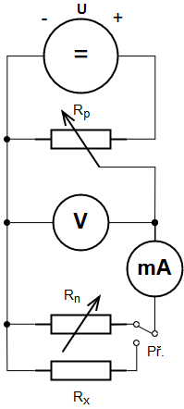**SCHÉMA ZAPOJENÍ: 1) Pro měření velkých odporů**

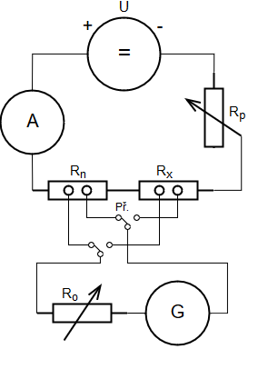 **2) Pro měření malých odporů**

**POUŽITÉ PŘÍSTROJE:**

|  |  |  |  |
| --- | --- | --- | --- |
| NÁZEV | OZNAČENÍ | ÚDAJE | INV.ČÍSLO |
| Zdroj (velké odpory) | U | 0 - 400V / 70mA | LE2 1797 |
| Zdroj (malé odpory) | U | 6 - 12V / 10A | LE4 2348 |
| Ampérmetr | mA | Untitled Diagram0 - 0,6A | LE4 2125/70 |
| Ampérmetr | A | Untitled Diagram0 - 10A | LE4 2093/62 |
| Voltmetr | V | Untitled Diagram0 - 600V | LE4 1631/25 |
| Multimetr | G | MX 545 METRIX | LE2 73 |
| Reostat | Rp | 9800Ω / 0,16A | LE4 539 |
| Odporová dekáda | Rn | 10000Ω | LE4 1702 |
| Normálový odpor | Rn | 0,1Ω | LE4 2352 |
| Normálový odpor | Rn | 0,01Ω | LE1 2352 |
| Plato odporů | Rx | M91 - 43k | 4 |
| Plato odporů | Rx |  | LE1 1559 |
| Přepínač | Př. | čtyřpolohový přepínač |  |
| Přepínač | Př. | vlnový přepínač |  |

**TEORIE: Měření velkých proudů:** Porovnáme proudy procházející jednotlivými odpory. Předpokládáme, že úbytek napětí na miliampérmetru je zanedbatelný => Ux=Un=U

U = Rx*Ix = Rn*In => Rx = Rn*

Při odvození jsme neuvažovali vliv odporu mA, toto je možné když Rx>>RA. Metoda je tedy vhodná pro velké odpory. Rozsah 1000 – 109 Ω

**Měření malých odporů:** Porovnáme úbytek napětí na jednotlivých odporech, předpokládáme, že proud multimetrem je zanedbatelný.

I = $\frac{U_{x}}{R_{x}}$ = $\frac{U_{n}}{R_{n}}$ => Rx = Rn*

Rozsah 10-5 - 1Ω

Chyba měření bude tím menší, čím více se bude blížit hodnota odporu Rx hodnotě odporu Rn a čím větší bude odpor voltmetru respektive multimetru.

**POSTUP:** 1)Zapojíme přístroje podle schématu

2) Odhadneme velikost Rx a podle toho zvolíme (nastavíme na odporové dekádě) přibližně stejný odpor

3) Nastavíme odpor reostatu tak, aby měřící přístroje ukazovaly malou výchylku

4) Přepneme přepínač do polohy Rn a odečteme z mA nebo Multimetru αn

5) Přepneme přepínač do polohy Rx, upravíme, pomocí reostatu, hodnotu na V nebo A tak, aby byla stejná jako v poloze přepínače Rn a odečteme αx

6) Hodnoty αn, αx a Rn dosadíme do rovnice a vypočítáme Rx

**HODNOTY:**

|  |  |  |  |  |
| --- | --- | --- | --- | --- |
| Rn  (kΩ) | αn (dílky) | αx (dílky) | Rx – nam.  (kΩ) | Rx – skut.  (kΩ) |
| 80 | 46,0 | 5,0 | 736,00 | 910 |
| 60 | 47,5 | 6,0 | 475,00 | 510 |
| 40 | 71,5 | 9,0 | 317,78 | 330 |
| 40 | 71,5 | 9,5 | 301,05 | 300 |
| 20 | 36,0 | 4,0 | 180,00 | 200 |
| 20 | 36,0 | 7,0 | 102,86 | 100 |
| 20 | 36,0 | 9,0 | 80,00 | 82 |
| 10 | 71,0 | 17,0 | 41,76 | 43 |

|  |  |  |  |
| --- | --- | --- | --- |
| Rn  (mΩ) | αn (dílky) | αx (dílky) | Rx  (mΩ) |
| 10 | 2,0 | 0,5 | 2,50 |
| 100 | 15,1 | 0,6 | 3,97 |
| 100 | 15,1 | 0,9 | 5,96 |

**PŘÍKLAD VÝPOČTU:**

**Pro velké odpory:** Rx = * Rn = = 736 000Ω = 736kΩ

**Pro malé odpory:** Rx = * Rn = * 0,01 = 0,0025Ω = 2,5mΩ

**ZÁVĚR:** Při hodině jsme změřili odpory srovnávací metodou. Hodnoty u velkých odporů, kromě 1. odporu, se blíží k uvedené hodnotě a splňují toleranci. Velikosti malých odpory nebyly uvedeny.